1:自动安装客户端并修改配置文件
- 使用 /srv/www/htdocs/cscloud_distro安装包进行安装;
修改 (1) managerserver 下添加 zabbix24-agent-2.4.3-2.1.i586.rpm
- fileserver 下添加zabbix24-agent-2.4.3-2.1.i586.rpm 文件
- 修改csc_mfs_tar_install.sh 文件

2：自动发现客户端并监控；
（1）自动发现配置；（自动发现启动客户端项）
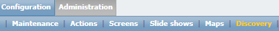
- 创建自动发现；
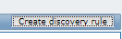
- 创建规则；
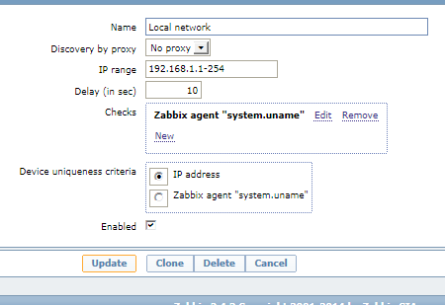
- 创建与规则相关的action；
- （发现有客户端安装的动作）
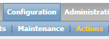
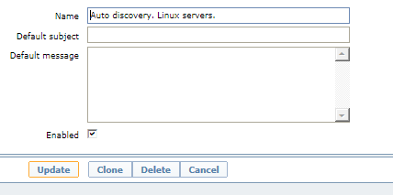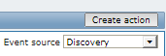
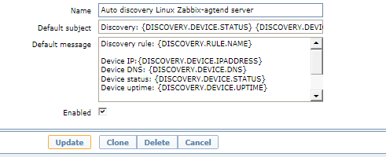
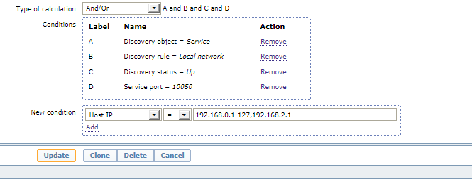
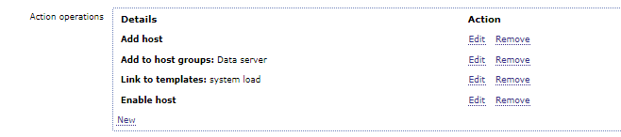
3：监控服务器是否正常工作：（客户端不存在时也可收集服务的信息）
使用zabbix监控服务器系统是否正常存活，当前网络的连接情况，延时以及丢包率，可以使用监控模板中的icmpping,icmppingsec,icmppingloss
  - 需要用到fping的支持，没有时先安装此服务
  - 修改server的配置文件
/etc/zabbix/zabbix_server.conf
FpingLocation=/usr /sbin/fping
  - 修改fping的使用权限；chmod u+s /usr/sbin/fping
  - 将系统中已有的 Template ICMP Ping 与要监控的服务器关联；（关联自动发现项）

3：使用邮件报警过程设计
http://www.osyunwei.com/archives/8113.html //邮件报警配置全过程
- 邮件报警全部完成:
使用外部邮箱发送邮件：
  - 关闭sendmail或者postfix
  - 安装mailx 12.4以上版本
  - 配置服务端外部邮件；/etc/mail.rc
Eg 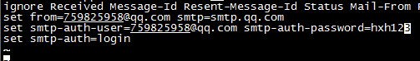
  - 发送端开启SMTP服务：
设置---》账号
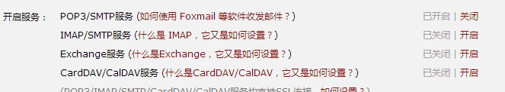
(5)发送测试文件 echo hello | mail –s “hello” 770459068@qq.com
(759825958发送给770459068)
在zabbix web页面进行配置，发送到指定邮箱；
- 写预警的脚本：
Eg: /srv/www/scripts/sendmail.sh
修改脚本权限：
chmod +s sendmail.sh
- 修改zabbix服务器文件中报警脚本 /etc/zabbix/zabbix-server.conf
AlertScriptsPath=/srv/www/scripts/
- 在zabbix web页面进行配置：administration—》media type

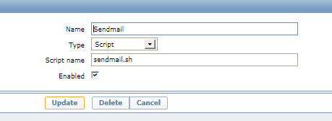
其中：name；自定义唯一的名字
Type：报警类型，选择Script
Script name：创建的脚本的名称
Enable：打钩
（4）设置Zabbix用户报警邮箱地址administration—》User
切换到示警媒介-添加
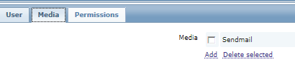
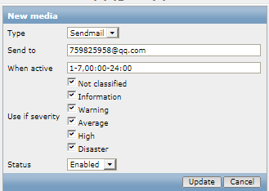
Type：Sendmail
Send to：自己填入正确的邮箱地址
其他默认即可，也可
以根据需要设置
Status：Enable
Update
- 设置action configuration-》action
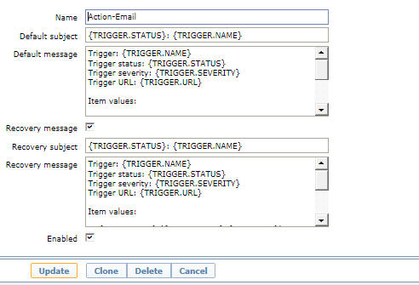
Name：Action-Email
Recovery message:打钩，表示恢复时发送邮件信息；
Enable：打钩，启用
切换到conditions；（触发条件，根据实际情况设计）
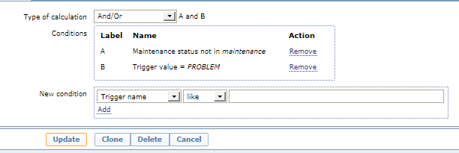
切换到Operations：
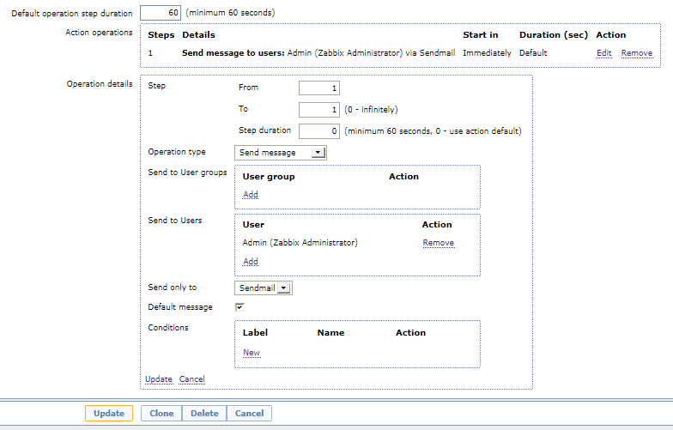
Operation Type：Send massage
Send to User：添加(根据自己需要添加)
Send only to:Sendmail(此处选择刚添加的，用户可自己设置)
Default Message：打钩
ADD
Update
根据设计的触发条件进行测试；

